De Zaanse Regenboog Agenda april 2021

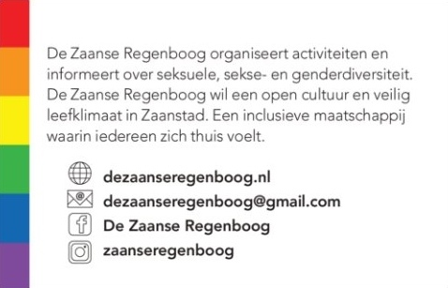
De Zaanse Regenboog Nieuwsbrief inventariseert en publiceert de diverse LHBTIQ+ activiteiten van de diverse organisaties in Zaanstreek Waterland.
Agenda april
1 april | 20 jaar openstelling huwelijk voor iedere volwassene https://www.amsterdam.nl/20-jaar-trouwen-iedereen/
8 april | Mens Durfteleven, inloopochtend voor LHBTIQ+. Van 10.00 tot 11.30 uur. Regenboog Saenden-Zorgcirkel Saenden. Alleen voor bewoners en personeel. https://zorgcirkel.nl/contact/locaties-zorgcirkel/saenden/
12 april | De Regenboog Salon, Erasmushuis, Zaandam. Van 15.00 tot 17.30 uur. Alleen voor bewoners en personeel. https://www.evean.nl/locatie/erasmushuis
14 april | De Zaanse Regenboog werkgroepen overleg. Van 14.00 tot 16.00 uur Geïnteresseerden welkom, aanmelden nodig. dezaanseregenboog@gmail.com
17 april | Café Pride Zaanstad via Zoom Van 13.00 tot 14.00 uur. Aanmelden verplicht. cafepride@odion.nl
26 april | Lesbian Visibility Day https://www.lesbianvisibilityweek.com/
30 april | RER Kitchen, Purmerend. Van 18:00-20:00 uur https://stichtingrerpurmerend.nl

De komende tijd, in elk geval tot 20 april, hebben we nog te maken met beperkende maatregelen.
Check tevoren of de activiteit doorgaat , de aanvang tijd klopt en eventueel wat de entreeprijs is. In verband met corona maatregelen kunnen aanvangstijden veranderen of de activiteiten kunnen zelfs afgelast worden.
Meehelpen met en/of interesse in De Zaanse Regenboog, Zaanse Regenboog Café 50+, Regenboog Saenden, Café Pride, ZaanPride, Erasmushuis Regenboogsalon of in een andere activiteit. Hulp is altijd welkom. Neem contact op met de betreffende organisatie of met De Zaanse Regenboog.
Nu al nieuwsgierig naar het programma van De Zaanse Regenboogweek/ZaanPride, houdt de agenda in de gaten: https://www.dezaanseregenboog.nl/agenda

Meer zien, filmpjes kijken, kijk dan op You Tube, het kanaal van De Zaanse Regenboog: https://www.youtube.com/dezaanseregenboog
Voor meer activiteiten in de regio/Noord Holland/Roze Poort, check de website van De Zaanse Regenboog https://www.dezaanseregenboog.nl/agenda
De Zaanse Regenboog doet nog veel meer,volg De Zaanse Regenboog op onze social media. Wordt vrijwilliger, donateur of facebook vriend/in. Onze activiteiten kosten geld. Wilt u ons financieel ondersteunen maak dan een bedrag over op NL27 RABO 0348 2710 85 van St De Zaanse Regenboog ovv dezaanseregenboog of zaanpride.

